第１号様式（第９条関係）
年 月 日

武蔵野市テンミリオンハウス事業提案書

武蔵野市長 殿

武蔵野市テンミリオンハウス事業実施要綱第９条の規定により、事業の提案をします。

テンミリオンハウス「 川路さんち 」

団体名
所在地 | 郵便番号 －
代表者名
施設
責任者名

※代表者及び施設責任者の氏名は、市への提出日においてその職にあるものを記載してください
［添付書類］
□団体等の概要
□事業計画書
□団体構成員・施設スタッフ名簿
□事業資金計画書
□会則・定款
□武蔵野市テンミリオンハウス事業提案書に係る本部組織等への支出内容に関する内訳書（該当団体のみ）
□面接に参加する者の一覧
□その他（ ）
団 体 等 の 概 要

団 体 名 |  | フ リ ガ ナ  代表者名
所 在 地 | （〒 － ）  ℡ － －
設立年月日 | 平成 年 月 日 |  | 活動年数  （令和７年9月１日現在） |  | 年 月
これまでの  活動内容 | （活動実績がない場合は、団体構成員の個々の活動内容でも結構です）
団体の
アピール
ポイント

事 業 計 画 書
１ 施設内容・内部体制
NO | 項 目 | 内 容 | 備 考
１ | 開所時間  （準備・片付け含む） | 時 ～ 時
② | 開設時間  （利用者受入時間） | 時 ～ 時
③ | 開設曜日
４ | 休日
⑤ | 敷地面積
６ | 施設利用対象者
７ | 利用料金
８ | １日の勤務体制
９ | スタッフ賃金
10 | 年間開設予定日
11 | 年間利用者数（見込）

＊マル数字の項目は、補助金額の算定根拠になる項目です。

２ 事業内容
NO | 項 目 | 内 容 | 備 考
① | 市内在住ｽﾀｯﾌ数
② | 認知症高齢者の  処遇体制
③ | 地域住民による 無償ﾎﾞﾗﾝﾃｨｱ  参加者数（見込）
④ | 乳幼児親子の  利用受入組数
⑤ | ケース検討会等情報交換会 |  | 合計 回
６ | 基本事業
⑦ | 利用者向け及び  地域住民向け  イベント実施予定 |  | 利用者向け  合計 回  地域住民向け  合計 回
⑧ | コロナ禍におけるフレイル予防 |  | 合計 回  （プログラム内訳  ※左記に記載がある場合は以下削除ください）  ・ 回  ・ 回
⑨ | 入浴サービス
⑨ | 緊急ショートステイ事業の実施
11 | 感染症対策
＊マル数字の項目は、補助金額の算定根拠になる項目です。
＊⑦については、必ず対象者（施設利用者又は地域住民）の区別を明記してください。
＊１つのイベントについて、⑦と⑧どちらか一方に記載してください。

３ 運営理念等

【運営理念】
【当該施設が立地する地域のニーズをどのように捉えているか】
【５年間の目標】

「川路さんち」 建物利用計画図（略図）
注意 ①数字の単位はミリメートルです。
②この図は、各部屋の位置関係及び大体の寸法を示したもので、正確ではありません。
③上図で建物利用計画を説明しきれない場合は、別紙をご用意ください。
記入例 「○○○○」建物利用計画図（略図）＜１階＞
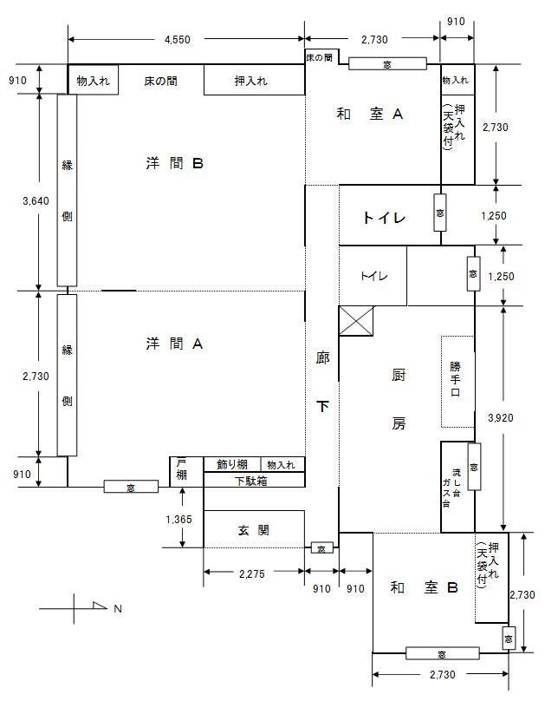
例（活動室）
例（食堂兼活動室）
例（趣味の部屋
兼休憩室）
例（事務室）
その他計画があれば欄外
例）庭でガーデニングのプログラムを計画
※ 上図はあくまで例です。
建物の利用について上図で説明しきれない場合は別紙に記載し、本提案書に添付してください。

